INSTITUTO POLITCNICO NACIONAL

UNIDAD PROFESIONAL INTERDISCIPLINARIA DE BIOTECNOLOGÍA

PRACTICA 1: Lab. SISTEMAS DIN`MICOS I

Prof.: Miguel Ramírez Barrios

Parte 1: Con ayuda de algún software (Matlab, Mathematica, Maple, Scientic Workplace) calcule: 1.- Si

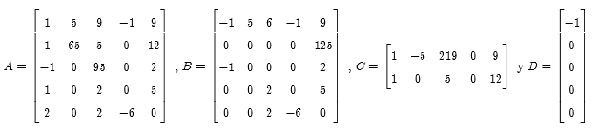

realice las siguientes operaciones (si es posible)



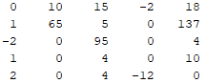



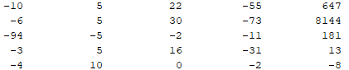

 Las dimensiones no coinciden



















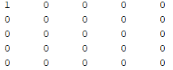



 -1.7461e+05

 1.6272e+07

 1.0e+07 * [ 0.0000 -0.0004 1.6272]

 1.0e+03 *[ 1.8905 + 3.5634i 1.8905 - 3.5634i]



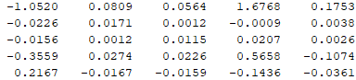



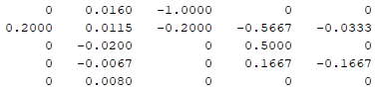



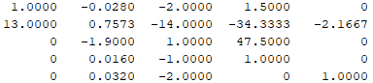



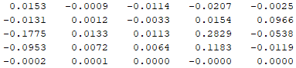



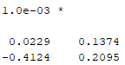

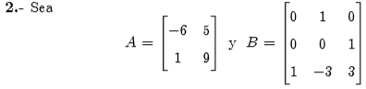

 









 











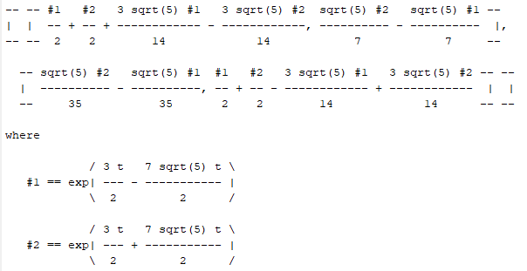



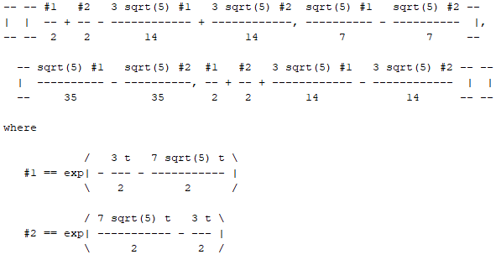



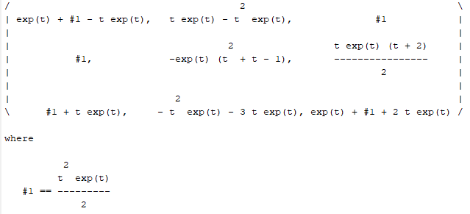

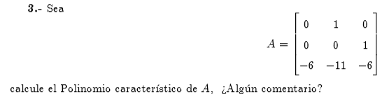

P(A)= 

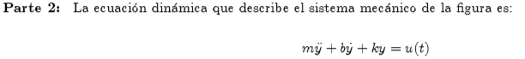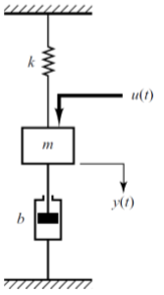

a) Escriba las ecuaciones dinámicas en espacio de estados

x = Ax + Bu

y = Cy + Du

$$\dot{x}=\left[\begin{matrix}0 & 1 \\ -\frac{k}{m} & -\frac{b}{m}\end{matrix}\right]\left[\begin{matrix}X_{1} \\ X_{2}\end{matrix}\right]+\left[\begin{matrix}0 \\ \frac{1}{m}\end{matrix}\right]u(t)$$

$$y=\left[\begin{matrix}0 & 1\end{matrix}\right]x$$

b) Realice el diagrama de bloques en Simulink correspondiente al sistema c) Realice una simulación con para:

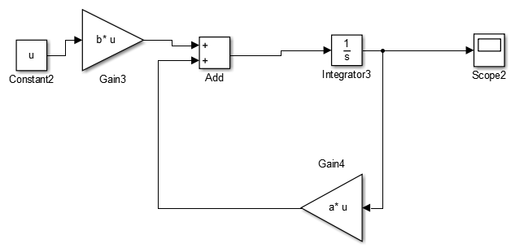

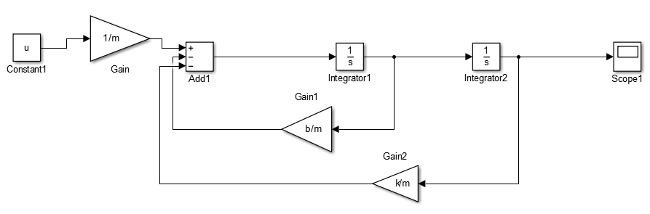

c) Realice una simulación con para:

u(t) = 0 m = 2 k = 1:5 b = 0:2 y(0) = 2 y* (0) = 0

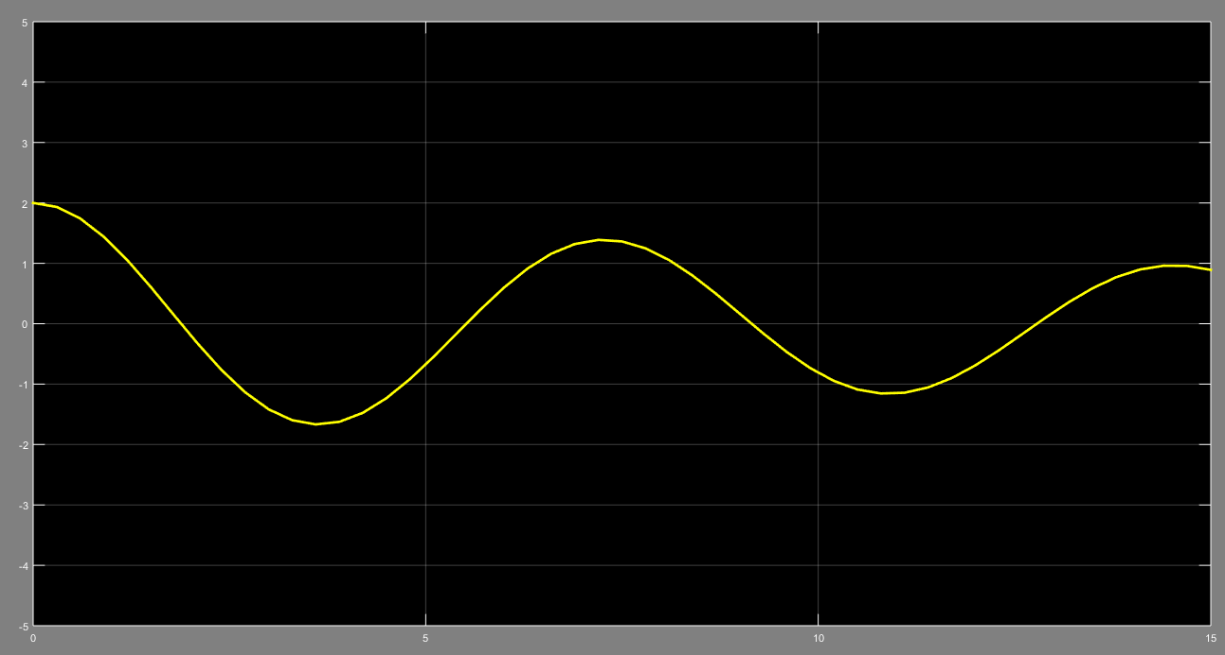

d) Realice otra simulación para:

u(t) = 5 m = 2 k = 1.5 b = 0.2 y(0) = 0 y *(0) = 2

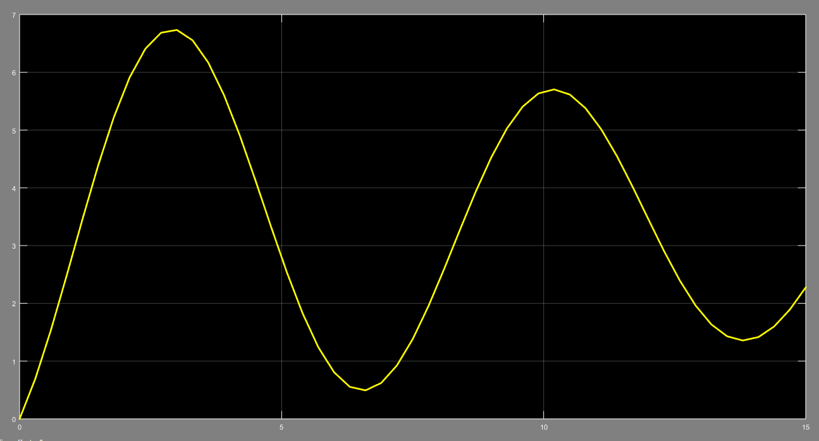

e) Realice otra simulación para:

u(t) = cos(2t) m = 2 k = 1.5 b = 0.2 y(0) = 0 y* (0) = 0

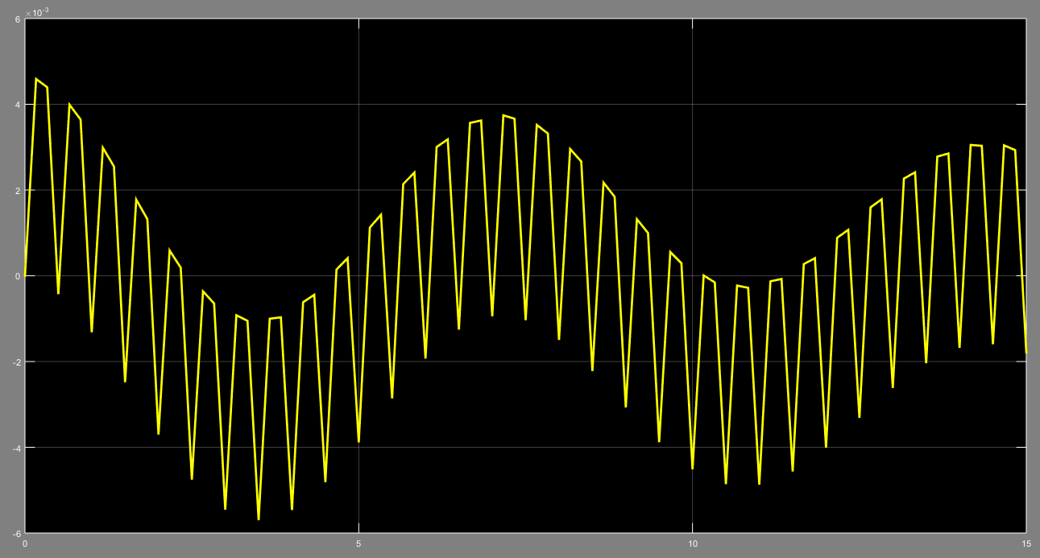

u(t) = cos(pt) con p =sqrt(k/m) m = 2 k = 1.5 b = 0:2 y(0) = 0 y*(0) = 0

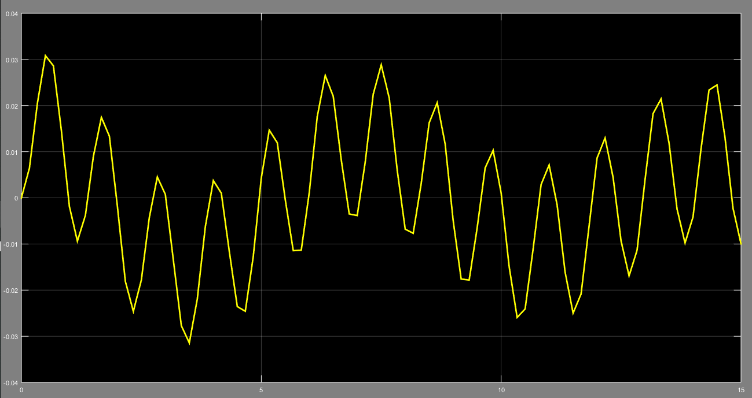

Cuestionario:

1° ¿Qué es una variable de estado o que es el estado de un sistema dinámico?

R= Una variable de estado de un sistema dinámico es una señal del sistema, es decir, una magnitud medible del mismo: Temperatura, posición, velocidad, capacidad, tensión... Estas podrán ser:

* Entradas: Son las causantes de la evolución del sistema
* Salidas: Son las que interesa medir y analizar para controlar al sistema.
* Internas: El resto de las infinitas señales; puede haber tantas como queramos, ya sean reales o virtuales, puesto que podemos inventar combinaciones de las existentes con sumas, productos... aunque carezcan de sentido tecnológico o interpretación física.

2° ¿Como es posible saber si un sistema dinámico es lineal o no lineal?

R= Se distingue entre *sistemas dinámicos lineales* y *sistemas dinámicos no lineales*. En los sistemas lineales, el segundo miembro de la ecuación es una expresión que depende en forma lineal de *x*, tal como:



Si se conocen dos soluciones para un sistema lineal, la suma de ellas es también una solución; esto se conoce como *principio de superposición*. En general, las soluciones provenientes de un [espacio vectorial](https://es.wikipedia.org/wiki/Espacio_vectorial) permiten el uso del [álgebra lineal](https://es.wikipedia.org/wiki/%C3%81lgebra_lineal) y simplifican significativamente el análisis. Para sistemas lineales continuos, el método de la [transformada de Laplace](https://es.wikipedia.org/wiki/Transformada_de_Laplace) también puede ser usado para transformar la ecuación diferencial en una ecuación algebraica; así mismo que para los sistemas lineales discretos, el método de la [transformada Z](https://es.wikipedia.org/wiki/Transformada_Z) también puede ser usado para transformar la ecuación diferencial en una ecuación algebraica.

Los sistemas no lineales son mucho más difíciles de analizar y a menudo exhiben un fenómeno conocido como [caos](https://es.wikipedia.org/wiki/Teor%C3%ADa_del_Caos), con comportamientos totalmente [impredecibles](https://es.wikipedia.org/wiki/Fen%C3%B3meno_aleatorio).

3° ¿El problema de Cauchy para un sistema lineal tiene solución única? Si ¿por qué? o no ¿por qué?

R= La solución general de la ecuación es y(x) = Aex, A ∈ IR. Si imponemos que se cumpla la condición inicial: 1 = y(0) = Ae0 = A, por lo que tenemos la solución única y(x) = e x para el problema de Cauchy. En este caso la solución está definida ∀x ∈ IR

4° Para qué sirve la matriz exponencial $e^{At}$

R=Para resolver la ecuación diferencial matricial de estados.

5° Es posible resolver los sistemas con la exponencial $e^{At}$

R=Si ya que al pasar ambas ecuaciones al dominio de Laplace, por diagonalización o por teorema de Hamilton, se puede llegar a una conclusión no trivial.

6° ¿Qué entiende por resonancia?

R= Es el fenómeno que se produce al hacer pasar por un circuito una corriente eléctrica mediante un medio externo, como una fuerza electromotriz inducida.

7° ¿En simunlink cuál es la ventaja o desventaja de usar un integrador de paso fijo o variable?

R= En la integración de paso fijo se pueden ingresar valores puntuales para facilitar la evaluación de la integración.

8°=¿En simunlink cuál es la ventaja o desventaja de usar matlab function?

R= Que la función se ingresa tal cual en al área de tareas de matlab y reduces bastante el ingreso manual de datos